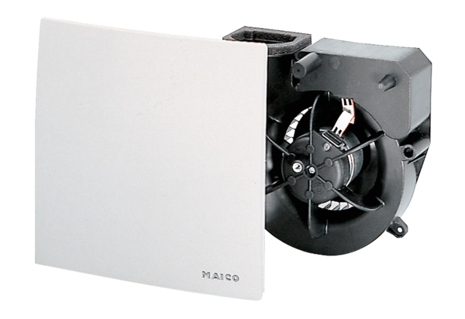Ventilátorová vložka (sada) ER 60 IObsah dodávky: 1 kusSortiment: B
Typové číslo: 0084.0105Výrobce: MAICO

